

**ОПИСАНИЕ ДОЛЖНОСТИ**

**Успешные действия**

**Успешные действия:**

* Следить за собственным настроением, быть позитивно настроенным.
* Принимать решения только на основе проверенных данных, а не мнений и суждений, особенно если они содержат эмоции.
* Замечать и поощрять успехи подчиненных.
* Если что-то не нравится в работе подчиненного, разбираться с этим не откладывая, так как время само по себе это не исправит.
* При первом же проявлении недовольства со стороны подчиненного сразу разбираться с этим, пока его отношение еще не успело повлиять на результат.
* Принимать решения за сотрудников только в крайнем случае, если они действительно сами не могут найти решение. Пусть предлагают решения, а не проблемы приносят.
* Иметь деловой внешний вид на работе.
* Поддерживать порядок на рабочем месте, это удобно и дает хороший пример подчиненным.
* Приходить на работу вовремя, это дисциплинирует подчиненных, и не нужно тратить время потом на внедрение дисциплины.
* Во время координаций и общения с подчиненными записывать все основные моменты и договоренности.
* Если что-то начал делать, довести до конца, не откладывая, чтобы не накапливать кучу незавершенных дел, создавая завалы.
* Обучаться с целью повышения компетентности постоянно и регулярно.
* Принимать участие во всех корпоративных мероприятиях.
* Уделять больше внимания и времени самым результативным подчиненным, а не тем, кто приносит проблемы.
* Увольнять непродуктивных сотрудников.
* При приеме на работу письменное подтверждения договоренностей по выплате з/п
* при составлении статистики и дальнейшем ее тестировании НЕобходимо:

- тестировать ее на сотрудниках которые не смыслят в данном процессе, дававать прочитать и попросить нарисовать статистику, не подсказывать!!!

-писать идеальную картину, в общем, как должна заполняться, что показывает и тд

-после каждого изменения в описании статистики тестировать на сотрудниках, которые ничего не смыслят в процессе, и толко после этого отправлять на согласование Владельцу

ставить задачи, которые не содержат непонятых слов

отдавая приказ, или при постановке задача-добиться чтобы сотрудник воспроизвел как он будет выполнять задачу

ПРИМЕР СТАТИСТИКИ: “**СТАТИСТИКИ**

* **Количество принятой клиентами готовой продукции в бегах/Количество отгруженных бегов с готовой продукцией клиентам**

Данная статистика отражает насколько отгруженная нами клиенту готовая продукция соответствует техническим характеристикам. Соответственно, если готовая продукция не соответствует заявленным компанией техническим характеристикам - клиент не примет ее, и на этой статистике мы увидим разницу между количеством отгруженных бегов и количеством принятых клиентом бегов. В данную статистику не считается товар, отгруженный в насыпи

Данная статистика двойная. Первый график статистики это количество принятой готовой продукции клиентами в бегах, которые подтверждаются выписанными расходными накладными и ТТН за отчетную неделю. Второй график статистики отображает сколько было отгружено с нашего производства готовой продукции в бегах на этих клиентов по этим ТТН.

В статистику попадают только данные за отчетную неделю по клиентам, которые приняли уже готовую продукцию в бегах на конец отчетной недели, соответственно по ним есть информация по количеству отгруженной готовой продукции им в бегах и принятых ими бегов, и не отображаются данные по товару в пути. Данные для этой статистики берутся из 1С, данные по данной статистике заполняются по факту в конце отчетной недели.

Идеальная картина- когда оба графика сходятся, то есть все количество отгруженных бегов клиент принял, и брака нет. При ситуации когда количество, отгруженного товара клиенту, больше чем количество, принятого товара клиентом, говорит о том, что есть брак. При ситуации когда количество, отгруженного товара клиенту, меньше чем количество, принятого товара клиентом, говорит о том, что на производстве была допущена ошибка при подсчете отгруженных бегов с готовой продукцией.”

-В задаче Владельцу на утверждение оргполитики в данных всегда указывать что данная оргполитика утверждена на РС УК, если оргполитика не утверждена на РС УК-такую оргполитику владельцу слать нельзя

**Типичные ошибки**

* Забыть про собственное распоряжение и таким образом приучать подчиненных к тому, чтобы они “не спешили выполнять, авось забудет”.
* Самому нарушать собственные правила. В этом случае исполнения добиться будет невозможно.
* Определять ценность подчиненного не по результатам, а по его отношению, образованию или качеству общения. Это приводит к тому, что вокруг много “приятных людей”, и приходится за всех них работать.
* Вместо того чтобы “дожать” до результата и на этом поставить точку, “отпустить” контроль в тот момент, когда уже “почти сделано”.
* Тратить время на неконструктивное общение с теми, кто дает мало результатов, но любит поговорить.
* Понимая, что сотрудник не подходит, давать ему “второй шанс” или “третий шанс”. Если эта работа не для него, руководитель наносит ущерб компании и даже самому этому сотруднику, обрекая его на поражение.
* Не ставить в известность о планах деятельности своих подчиненных, а потом удивляться, почему они не содействуют.
* Отдавать распоряжения устно, вместо того чтобы сделать это письменно. Тяжело контролировать, легко забыть о нем вообще.
* Эмоционально реагировать на проблемы в работе. Подчиненные и так обычно расстраиваются из-за проблем, а когда видят расстроенного руководителя, это еще больше усугубляет положение.
* Уходя в отпуск или уезжая в командировку, передавать дела в последний день, это приводит к тому, что после возвращения придется разгребать проблемы.
* Не заботиться о том, понимает ли подчиненный то, что от него требуется, пытаться при этом добиться исполнения без понимания. Это очень тяжело, особенно со способными людьми.
* Критиковать вышестоящее руководство и компанию, это разрушает власть самого руководителя, так как именно вышестоящее руководство наделяет его властью.
* Не обучаться из-за загрузки
* Не проводить инспекции основ ежедневно
* Не ориентироваться в оргсхеме
* Не контролировать процесс увольнения сотрудников.
* Не получить от подчиненного подтверждения выполнения поставленной задачи (отчет, фото и т.д.)
* Не ставить в известность но14 о прекращении обучения по стажеру, который не подходит компании. чтобы но14 не тратила свое время и деньги компании на обучение какого стажера.
* Не брать рекомендации по кандидату после того, как он уже вышел/прошел тестовые дни в компании, после собеседования с руководителем и т.д.
* при составлении статистики и дальнейшем ее тестировании НЕЛЬЗЯ

- тестировать ее на сотрудниках УК!!!

-писать в описании статистик сразу как ее заполнять!

-подгонять описание статистики под существующую ситуацию в компании(отчеты, сотрудники, как сейчас это происходит у нас и тд)!

ПРИМЕР КАК ДЕЛАТЬ НЕ НАДО ПРИ СОСТАВЛЕНИИ СТАТИСТИКИ:

***СТАТИСТИКИ***

* ***Количество доставленного товара клиенту, который соответствует техническим характеристикам/количество отгруженного товара***

*Статистика отображает количество товара, которое было отгружено клиенту, и количество товара, которое было принято клиентом. И разница в графиках показывает - количество брака товара в тоннах*

*Данная статистика двойная:  
Первый график статистики отображает количество доставленного товара клиенту, который соответствует техническим характеристикам-то есть количество принятого клиентом веса товара*

*Данные для этой статистики берутся в отчете 1С по продажам 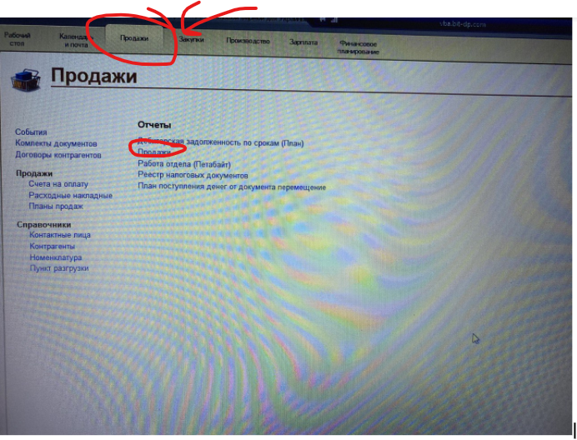*

*за отчетную неделю.*

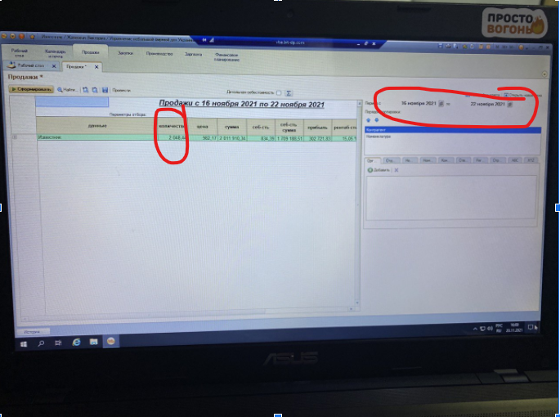

*Второй график статистики это количество отгруженного товара- считается сумма принятого клиентом веса товара и отбракованного веса товара за отчетную неделю.*

*Данные для этого графика берутся в отчете 1С по продажам *

*за отчетную неделю.*

**

*и добавляют цифру из ~~в~~ отчет~~е~~а по браку в 1С, формируем период-отчетная неделя и фильтр~~овать~~ расхождения по весу “реальный брак” (доработка будет в 1С)*

- В задаче Владельцу на утверждение оргполитики в данных -не указывать что данная оргполитика утверждена на РС УК